Ақпарат
2.02.22 күні мектебімізде «Өзін-өзі тану: Сүйіспеншілік пен Шығармашылық педагогикасы» онкүндігін аясында «Алтын жүрек анамыз» тақырыбымен кітап көрмесі өткізілді. Аталған іс-шараға 3а сынып оқушылары қатысты.
Мақсаты: «Бөбек» балалар қайырымдылық қорының Президенті Сара Алпасқызы Назарбаеваның өмір жолы, жалпы адамзаттық рухани құндылықтарға бастайтын қайырымдылық іс-шаралары, еліміздегі адамгершілік-рухани білім беруінің дамуына қосқан өлшеусіз үлесі, жер бетіндегі өмір сүрген барлық халықтардың арманы – өзара түсіністік пен сыйластықты сақтауы деген қағидасын түсіндіру. Балалардың «мейірімділік», «қайырымдылық» құндылықтары туралы түсініктерін кеңейту.

Сегодня в общеобразовательной школе №9 была оформлена книжная выставка «Алтын жүрек анамыз", проведен обзор книжной выставки. В данном мероприятии приняли участие учащиеся 3А класса.
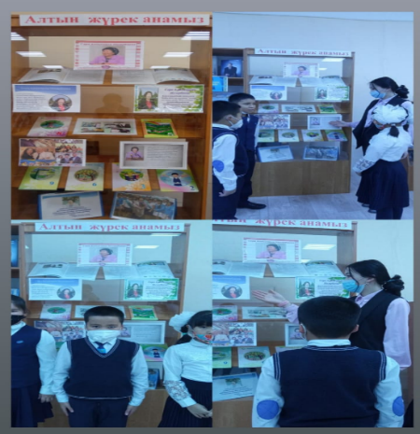
Цель: разъяснение принципа работы президента детского благотворительного фонда» Бобек " Назарбаевой Сары Алпасовны о том, что жизненный путь, благотворительные мероприятия, направленные на приобщение к общечеловеческим духовным ценностям, неоценимый вклад в развитие нравственно-духовного образования в стране, мечта всех народов, живущих на земле,-это сохранение взаимопонимания и уважения. Расширять представления детей о ценностях «доброта», «милосердие».

